1. 简答题（10道40分）
2. 图片包含 文本

   AI 生成的内容可能不正确。图标

   AI 生成的内容可能不正确。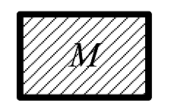机械系统三要素，画出表示形式，分析作用

作用：

惯性元件反映机械系统的惯性特征；

弹性元件反映机械系统的弹性特征；

阻尼元件反映机械系统的耗能特征

1. 一个简谐运动，位移最大0.1，频率20hz求最大速度最大加速度

设运动方程为，求导得到





1. 单自由度无阻尼系统求解，给出初始位移和初始速度

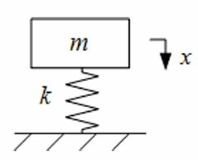以平衡位置为坐标原点



设①



由①，，代入初始值



得到

1. 求阻尼比取值为什么情况下单自由度阻尼系统为减幅振荡，并且写出求解阻尼比的过程

阻尼比时为减幅振荡。

阻尼系数，固有频率，阻尼比

1. 单自由度阻尼系统受迫振动的位移幅值曲线有极大值，分析极大值点对应的频率是不是固有频率，分析原因，并且分析阻尼比什么情况下位移有极大值

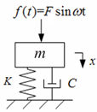

受迫振动的解分为两部分，特解和齐次解。齐次解为瞬态响应，不断衰减。仅考虑作为稳态响应的特解。设特解的形式为

可以解得

，这里

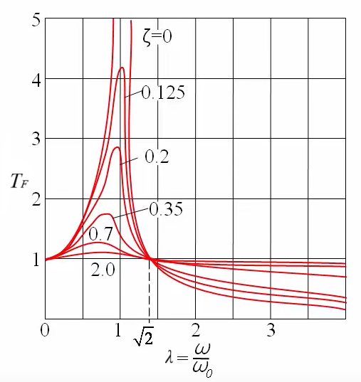易知时取到极大值，不是固有频率。

，即时位移有极大值。

1. 自行车有弹簧，分析弹簧的作用，并说明怎么选择弹簧

作用：积极隔振，减小力的传递。

固有频率越小隔振效果越好，也就是说隔振弹簧的刚度系数越小越好。

1. 分析求解两系统自由度的固有频率，固有振型的过程，n自由度有几个固有频率和固有振型还要求什么忘了（正则振型，主坐标？）

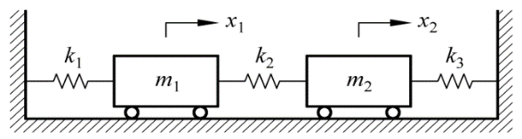

方程的一般形式



设

以上方程化为①

由方程有非零解，



由此可以解得两个固有频率

将固有频率代回到①式中，可以求解出两组

对应；对应

记

其中和即为**振型向量**

n自由度有n个固有频率和固有振型，分析过程如下：

方程为

即

设

则有 



代入，

即

当且仅当系数行列式等于零时，以上方程存在非零解，即



可以求出n个固有频率。

将求得的固有频率代回到



其中即其固有振型。

使的为正则振型

为主坐标。

1. 两自由度系统其中一个受到（简谐激励）力的作用之后的运动是不是简谐运动

两自由度系统可以解耦为单自由度系统解的线性和，而单自由度受简谐激励力的强迫振动系统解分为两部分：通解与齐次解。如果算上瞬态响应的通解，不能认为是严格的简谐运动，但是考虑稳态响应的话，可以认为是简谐运动，且简谐运动的线性和也是简谐运动。

1. 两种吸振器的原理和作用场合

**原理**

* **有阻尼吸振器**：阻尼器将振动能量转化为热能等其他形式的能量并耗散掉，从而达到减振的目的。阻尼的存在使得吸振器在较宽的频率范围内都能有效地吸收振动能量。
* **无阻尼吸振器**：当激励频率与吸振器的固有频率相等时，主系统的振动幅值趋近于零。这种吸振器在理论上可以实现对特定频率振动的完全消除。

**作用场合**

* **有阻尼吸振器**：适用于需要宽频带减振的场合。 如高层建筑。
* **无阻尼吸振器**：主要应用于控制特定频率振动或控制要求较高的场合。例如旋转机械，激励是正弦激励，完全吸振。

1. 如何选择自由度的数量来简化多自由度动力学模型

通过对系统的模态分析，确定其主要的模态特性，如模态频率、模态阻尼和模态形状等。根据分析结果，选择对系统动力学特性影响较大的模态所对应的自由度，忽略影响较小的模态对应的自由度，从而简化模型。

1. 计算题（4道60分）
2. 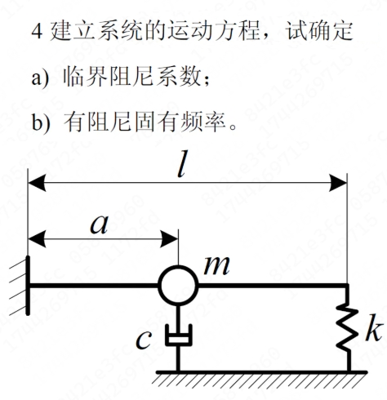建立图示系统的运动方程，求其临界阻尼系数和有阻尼固有频率。

以顺时针为坐标正方向，平衡位置为原点

由动量矩定理



上式化为





